**常州市同和纺织机械制造有限公司**

**社会责任报告**

**（2023年度）**

**2024年4月**

**报告概述**

本报告参照GRI（全球报告倡议组织）《可持续发展报告指南》（G3版）、中国社科院《中国企业社会责任报告编写指南》，并结合常州市同和纺织机械制造有限公司对社会责任的独特理解和公司的具体实践编写而成。

**报告范围**

除非有特殊说明，本报告主要描述2023年1月1日至2023年12月31日期间，常州市同和纺织机械制造有限公司在公司运营、组织结构、技术创新、供应链、人才建设等方面的工作。

公司地址：常州市经济开发区兴东路198号

邮政编码：213025

电话：0519-68862639

传真：0519-88401618

电子邮件：250187499@qq.com

**一、公司简介**

常州市同和纺织机械制造有限公司成立于1999年，属于纺织机械装备行业，是中国纺织机械协会副会长单位、中国棉纺行业协会常务理事单位，是纺机行业标准主要起草单位，获得江苏省著名商标、中国驰名商标。

同和是江苏省高新技术企业；江苏省创新型企业、江苏省工程研究中心、江苏省技术中心、工业设计中心；曽获得了江苏省科学技术三等奖、中国纺织工业联合会的科学技术一等奖。

公司拥有国家级科技进步奖4项，高新技术产品8项。拥有各类产品发明专利22项，实用新型专利32项，外观设计3项，产品著作权9项。

公司依托工程技术研究中心，建立并完善中心体系建设，强化科研实施能力建设，引进和培养工程技术人才和科技型技术高管，为科技成果转化输送推动发展的骨干队伍。公司每年销售收入的5%左右作为研发投入。

同和公司始终以原始创新、重大创新以及原始发明为最终技术目标，建立了一系列的激励机制，包括技术创新奖励、项目奖励制、科技成果转化分配制等，实行全方位激励机制。

（1）技术创新奖：根据创新带来的经济效益、知识产权情况，分一级、二级、三级、四级和五级。每年以销售总额的0.5-1.5%作为奖励基金，实行月月评奖、发奖，激发每位员工的创新潜能。

（2）项目奖励基金：每年2%~5%的企业净利润作为创新项目的奖励基金，用于奖励技术或管理创新项目。

（3）科技成果转化分配制：建立了科技创新成果转化分配体制，从粗纱机、细纱机等新产品的销售利润中提取20%奖励科技研发人员，将科技成果转化后获得的经济效益与科技人员的个人利益密切挂钩，激发他们技术创新的热情和动力。

同时，公司内部人才培养注重绩效和潜能并行，实行规范、竞争、激励机制。设立人才工程的专项经费，实行优胜劣汰，对突出贡献者进行重奖，以激励科技人才自我发展的动力；对工作敬业、思路敏捷、专业基础好、有发展前途的技术人员送入高校进一步深造。外部专业人才引进采用流动、客座教授形式，吸引具备或从事纺织机械产品开发研究能力的人士、从事与家纺有关新材料应用的研究人士、省内外其他院校科研小组或个人。

**二、经营状况**

同和的第一个十年，主营纺机上的核心牵伸部件，全球市场份额占比70%，成功取代进口。同和第二个十年主营智能纺纱成套装备，主要机型为TH598J集聚纺细纱机、THC2015全自动落纱粗纱机、THKQ粗细联输送系统，是国内在同一家工厂生产粗细联成套装备的唯一厂家，在国内保持绝对优势。2012、2015年两次获得国家工信部技术改造专项资金。2009、2015年两次获得江苏省科技成果转化专项资金。2015年获得国开基金1亿元融资资金支持，成为首批获得国开发展基金扶持的民营企业。从技术的领先性来说，目前同和是国内第一，全球第三。

同和TH598J集聚纺自动落纱细纱机，自主研发，拥有核心专利、技术，单台最长总锭数2016锭，最高锭速25000r/min，前罗拉速度400r/min，采用全电子牵伸、积极式电子升降系统、分断组装等世界先进技术，属国内首创，填补国内空白。2017年通过中国纺织工业联合会部级科技成果鉴定，达到国际先进水平；2017年荣获中国纺织工业联合会科学技术奖二等奖；2017年荣获中国商业联合会科学技术奖一等奖。

同和THC2015全自动落纱粗纱机，自主研发，拥有核心专利、技术，采用外置独立式落纱装置、双自由度下龙筋机构、钢带回转落纱插管机构、自动生头控制程序等世界先进技术，实现粗纱机的自动整体换纱，使得粗纱取满管、放空管率均达到100%，生头率达到99.8%，粗纱落纱时间≤3分钟。2017年通过中国纺织工业联合会部级科技成果鉴定，达到国际先进水平；

THKQ粗细联输送系统，完成了粗纱品种识别及单锭单清的清尾纱技术攻克，并结合计算机通信技术和现场总线控制技术，提高了粗纱输送定点准确率（可达99.8%）及尾纱清除率、识别率（清除率：＞98%，识别率：100%），实现了纱线品种自动识别、自动确认，粗纱纺制和输送的自动化、连续化及数字化控制。2017年通过中国纺织工业联合会部级科技成果鉴定，达到国际先进水平；

粗细联合智能纺纱生产线，实现从棉条到粗纱，再到细纱的连续化智能生产，是替代传统纺纱装备的主力装备，是国内唯一一家，全球第二家拥有粗纱机、细纱机、粗细联输送系统的成套装备的研发、制造、销售企业。2018年荣获中国商业联合会科学技术奖二等奖、2019年荣获江苏省科技进步奖三等奖。

同和认为作为企业，需要不断的分析市场，发现市场，创造市场，最后引领市场，才能保持市场的领先及产品市场竞争力。我们定位高端纺纱市场，例如，最知名的安徽华茂集团有限公司，是工信部认定的纺纱行业唯一一家智能制造纺纱示范性企业，用的是同和的智能纺纱成套装备；最有影响力体量最大的企业如山东魏桥创业集团，2021年中国500强排名第81名；历史最老的南通大生纺织集团，被认定为国家工业遗产；用的也是同和公司生产的最新的智能自动落纱细纱机。

**三、公司组织架构图**

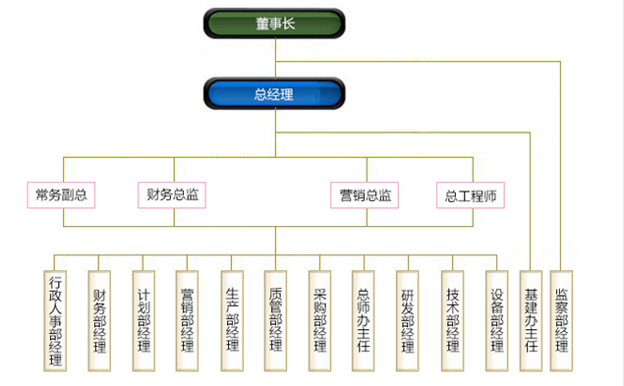

**四、技术创新**

1、技术管理工作

在长期发展中，公司围绕着材料、工艺、品质和市场应用等，构建起了研发团队，形成以基础研发、产品开发、市场转化为核心的、较为完备的自主研发和技术创新体系，推动了产品和技术的快速升级，并不断使研发成果快速转变为客户价值，从而树立起支撑企业持续发展的核心竞争优势。

1. 研发团队（部分荣誉）

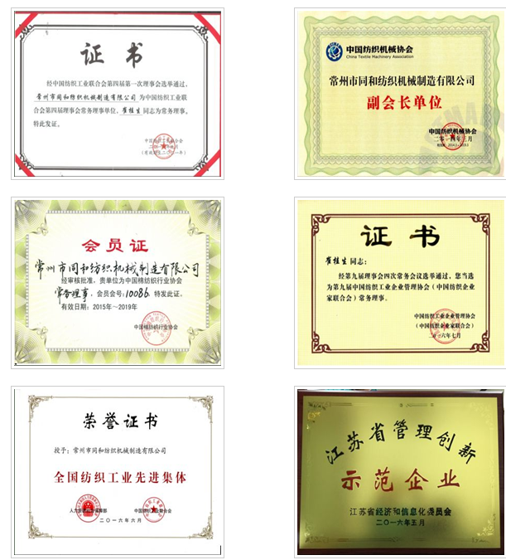

1. 知识产权工作（部分图片）

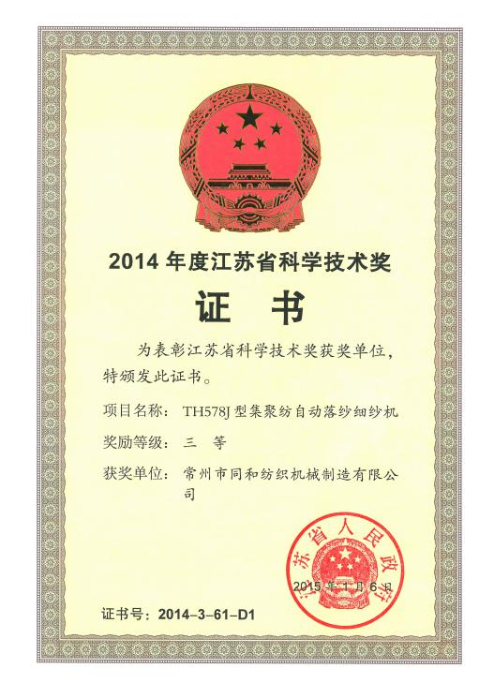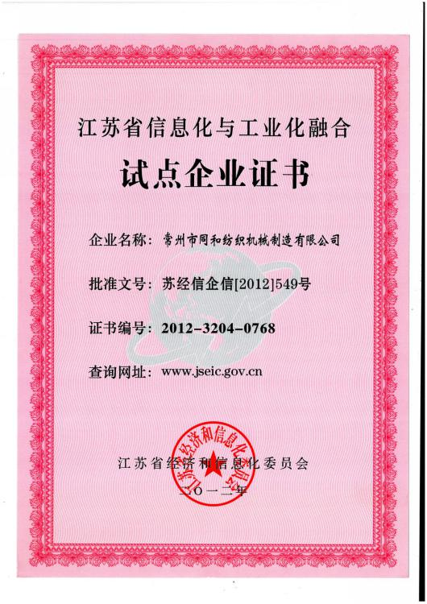

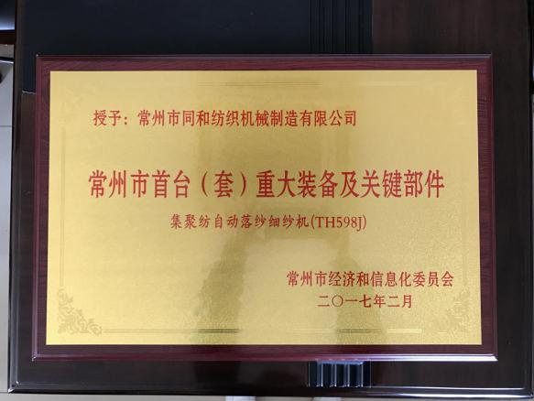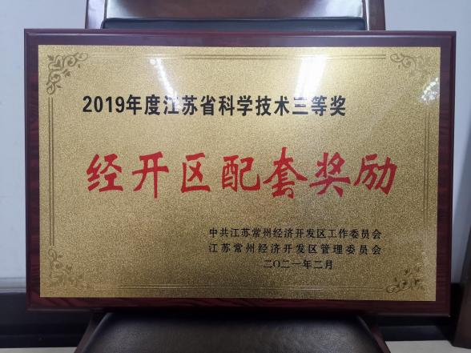

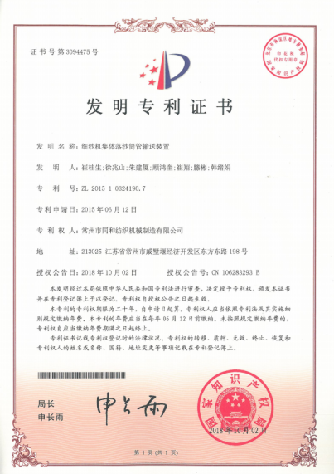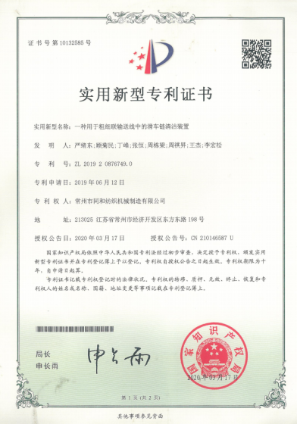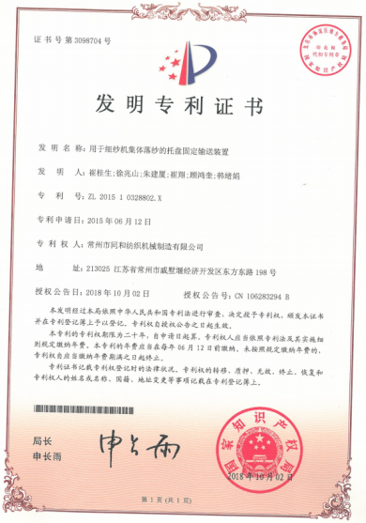

**五、信用建设**

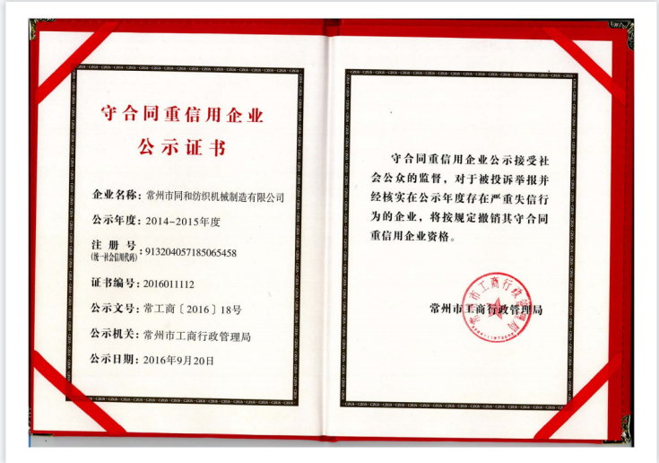公司将先进信用管理理念转变为全体员工的共识，增强信用建设的凝聚力和向心力，向社会展示公司的诚信品质。还对照标准，改进提升。严格按照企业信用体系建设的目标任务，全力推进信用管理工作。动员组织全公司员工全面开展信用管理贯标，建立健全公司信用管理体系；围绕公司在生产经营中的守信要求，以销售为起点以点带面，引领广大员工持续扎实开展信用贯标建设。在信用建设体系建设过程中，公司先后获得了“守合同重信用企业”、以及“常州市明星企业”等称号。

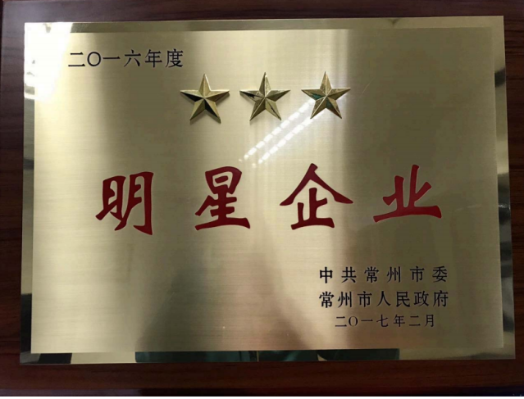

**六、环保节约**

1、环境管理

建立专门的管理机构，健全完善环境管理制度并纳入正常管理，记录环保设施的运行数据并建立环保档案。建立和完善环境污染事故应急预案，并定期组织演练。对重要环境因素和不可接收危险源点进行重点管控，遵纪守法，全年无安全、环保事故的发生。

2、资源节约与综合利用

公司严格贯彻执行国家、政府有关节能的方针政策、法律法规、节能技术监督的各项规程、条例、规章制度，开展科学节能管理，分层次开展能源节约工作。公司加强生产技术和设备管理，充分利用好各种资源、能源，提高原材料、能源利用率。在废物综合利用方面，贯彻资源的减量化、再利用、资源化的循环经济理念，建立起“资源-生产-产品-消费-废弃物再利用”的循环经济体系。

1. 环保节约项目

公司在生产上不停的探索节约能源，降本并提高效益，尽可能用最少的资源创造出最大的价值，在生产过程中，注重环保，资源的循环利用，这点自公司成立至今从未停止，通过铁箱循环利用，通过边角料的回收再利用，通过钢材的定制，在这些节能降耗的过程中，公司从来都是不遗余力！

**七、安全生产**

1、安全生产管理

公司本着“安全第一，预防为主”的安全生产方针。逐步推行现代安全管理，重视员工在作业中的安全和健康，成立有公司安全生产领导小组、明确有安全归口管理部门、配备有专职安全管理人员，公司安全生产管理网络健全，职能部门职责明确，各级安全生产责任制、安全生产管理制度完善。

2、安全生产投入

公司根据国家法律法规要求制定并严格执行安全生产预算，制定应急预案并进行演练，组织实施安全改善项目。每年投入资金为员工提供所需要的安全资源，包括个人防护设备、劳动防护用品等，以预防职业伤害、疾病和事故，以及紧急情况处理。按着“加强管控、防范盗窃、人车分离”安全防范要求，为保护企业财产安全、保护员工切身利益，维护企业正常经营管理秩序提供了技术保障，提升了企业安全管理水平。

3、安全生产教育和培训

员工是企业最宝贵的财富，企业的发展离不开员工，我公司一直以来都把安全生产、职工劳动保护工作当作一切工作中的重中之重，切实维护职工的生命安全和职业健康。公司积极开展安全生产教育活动，广泛宣传安全生产知识，提升员工安全生产意识，引导员工树立正确的安全价值观，严格遵守安全行为规范。以“安全隐患排查与治理”为主线，不断夯实安全基础，深入开展隐患排查治理和安全督查工作，宣传安全生产方针政策，合理部署、整体推进，使安全生产管理深入人心，进一步提高全体干部职工的安全意识和责任意识，形成“安全生产，以人为本”的共识。

**八、员工保障**

1、劳动合同与薪酬

公司坚持以人为本，注重多方面推动员工职业发展，努力创造条件、创新机制，搭建员工职业和事业发展平台，推动员工与公司的共同发展。

公司把全面履行《劳动法》、《劳动合同法》看作是公司全面履行社会责任的重要组成部分，坚持将劳动关系管理纳入企业的战略管理，着力构建劳动关系和谐企业。

公司严格遵守、全面贯彻《中华人民共和国劳动合同法》等法律法规，遵循合法、公平、平等自愿的原则与员工签订书面劳动合同，依法进行劳动合同的履行、变更、解除和终止。劳动合同签约率100%。公司制定公平合理的薪酬制度，按时足额支付员工薪酬，并针对不同的岗位性质提供一定的津贴、补贴或年终奖励基金。遵循企业经营效益与员工收入同步提升的原则，根据企业年度经营目标，结合本市颁布的工资增长指导线，比照同行业人工成本和劳动力市场工资指导价位，确定年度平均工资增长幅度。因生产经营需要，安排加班需征得员工同意，按国家劳动法律法规支付相关报酬。

2、社会保障

公司依法为员工按时足额缴纳养老金、失业保险金、医疗保险金等社会保险。

3、员工福利

对员工的责任是让全体员工安全工作、快乐生活，体现的是“员工关怀”的企业文化。为丰富员工的业余生活，公司也组织策划了各类型活动，如员工素质拓展训练、员工年会、元宵节灯谜会、员工表彰大会及幸运抽奖等，组织参加安全比赛、安全生产知识培训等活动。

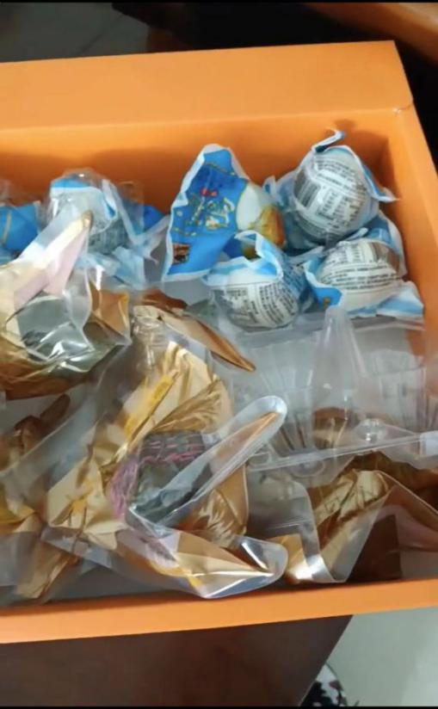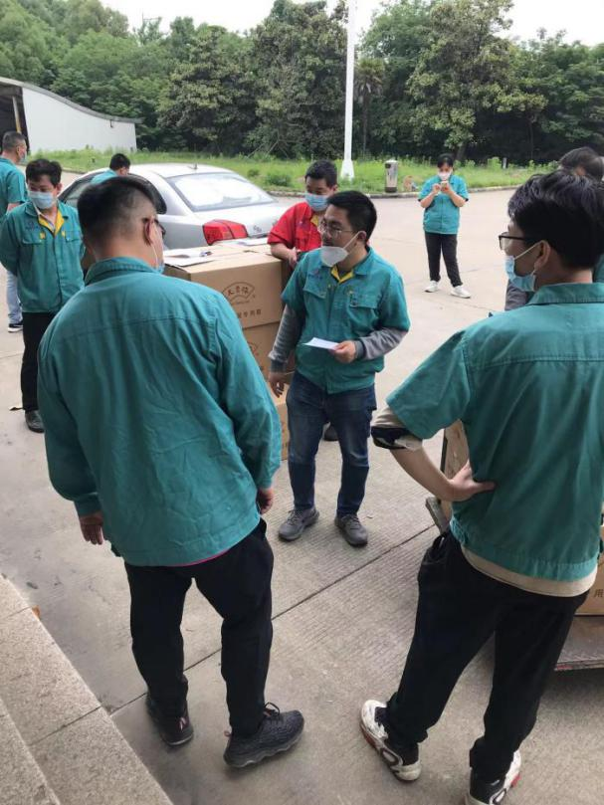为了更好地服务于职工，公司在端午节、中秋节和春节等传统节日均会发放节日慰问品；高温夏日，会对员工发放洗发水、毛巾、洗衣液、香皂等夏令用品，同时发放十滴水、蕾香正气水、风油精等防暑降温药品，以及配置冷风扇、冰饮料、绿豆汤、降温冰块等防暑降温措施。通过一系列活动的开展，让员工充分感受到公司的人文关怀，让“以厂为家”的观念深入员工心中。通过先进集体、先进班组和优秀标兵的评选表彰活动，宣传员工的优秀事迹，弘扬员工身上所体现的敬业精神，并通过精神、理念、传统等无形的因素，陶冶员工的情操，培养员工群体意识和良好的共同习俗和道德风。

4、职业健康安全

公司建立了GBT-45001-2020职业健康安全体系。关注员工身心健康，每年安排进行厂区职业健康环境因素检测。针对检测结果进一步完善防护措施。公司每年为员工安排健康体检和特殊工种专项健康体检，及时关心员工的身体健康状况。

5、民主管理

公司依法建立健全工会组织，维护员工权益。支持工会依法开展各项活动，定期和工会沟通，积极回应工会及其代表所投送的报告、建议及意见书等。工会主席参与涉及员工切身利益的规章制度的编制和讨论，并通过员工（代表）大会等途径审议确定。建立工资集体协商机制，针对相关的重大事项，如：工资调整机制、奖励性工资、加班工资、最低工资水平等进行平等协商；在各项涉及到员工利益的改革措施出台前，坚持召开员工代表大会以投票表决的形式予以通过后实施。公司全力支持员工参加工会，鼓励员工多途径参与民主管理。如：职代会制度，领导干部民主评议、员工申诉、总经理意见箱等。公司成立由党支部、工会和员工代表三方组成的劳动纠纷调解委员会，建立劳动纠纷调解的处理程序。

6、员工培训和发展

开展全方位、多层次、系统性的教育培训。公司将培训内容分为学历培训、入职培训、专业培训、管理培训四种，将培训形式分为公开课、内部培训、实操培训和证书培训四种。针对制造现场人员，对不同的职位开展一系列活动和培训，如安全生产培训、班组长培训、岗位技能培训、学历培训等等。

公司每年定期委派技术、管理骨干参加外部的各种技能培训，使他们精益求精、提升自我、增长见识。

**九、社会责任**

公司在致力于自身发展的同时，还要积极主动地履行社会责任，以更具社会责任感的组织行为增强其竞争优势，致力于成为卓越的企业公民。公司在致力于打造优秀企业的同时，更注重回馈社会；在创造企业经济价值的同时，也努力创造社会价值。

1、公共责任

（1）识别公司产品、服务和运营对社会的影响并加以控制

公司通过公众反馈信息的收集、整理与分析，识别出公司产品、服务和运营可能对社会造成的影响，为公司主动对产品及生产安全、能源资源消耗和公共卫生等进行管理和控制提供支持。公司注重和关心公众所密切注视的公共问题，并把分析预测和收集到的危险信号数据，运用在产品、服务和运输的改进之中，将产品安全、安全生产、公共卫生、能源资源消耗、环境污染几方面问题纳入可控范围内。

（2）确立关键风险过程，排除各方面隐忧

公司准确把握法规、标准、政策走向及公众关注焦点，通过行业协会信息收集、专业研究机构咨询、开展公众调查等方法，组织分析论证，听取政府机构和行业专家的意见建议，得出目前公众关注主要是产品安全、节能降耗、环保三方面问题。面对关键风险，公司积极作出反应，排除各方面隐忧。

（3）识别评估风险，在合法合规的前提下持续提升

为了更加全面地识别和获取満足法律法规的要求，公司釆取了多种措施，应对上述多个环节可能存在的问题。

公司每年进行管理评审，责任部门对安全环境相关因素管控提交总结报告，综合管理部对公司满足法律法规情况提交总结报告，报告交由公司中层以上进行评审，并提出改进的意见，由总经办跟进改进的落实情况。

公司根据国家相关法律法规要求，在安全、环境、质量和节能等方面，制定了更为全面的操作规程。测量方法上，结合了自检自测、社会监督测量、第三方测量，在符合国家法规和行业标准的同时，以高标准加以控制。

2、道德行为

（1）严格遵守诚信准则，构建组织信用体系

公司领导层十分注重法律法规的宣传教育工作，恪守经营道德，倡导“先做人，后做事”。公司要求所有的员工：做好本职工作的前提是，我们每个人都是一个讲道德、守信用的公民，要求公司的产品在实现过程中的各个环节是环保节能的，我们的人员在日常各个岗位上的行为是讲道德守信用的，任何时候不做腐败不道德行为的接收者，更不能做腐败不道德行为的发起者，任何个人一旦发现有不道德不守信的行为，均进行相应的处分。

公司突出领导干部在道德规范方面的模范带头作用，要求所有领导干部在工作和生活中遵守道德的规范，并鼓励广大员工通过公司的各种平台对公司各层级人员的言行及廉政情况予以监督。

公司通过事务公开透明来形成良好的道德规范氛围；同时，向广大供应商明确公司在规范方面的立场和要求，通过外部压力来促使内部员工干部遵守道德规范的要求。

（2）规范道德行为，体现核心价值观

重合同、守信用、讲道德、守法纪，为消费者提供高品质产品和服务是衡量企业道德水准的基本尺度。制定领导干部廉洁从业若干规定，以提高中层领导的道德及管理水平。

3、公益支持

公司高层高度重视公益活动，并且结合公司的发展战略，在公司战略规划上，做出专门规划和专向资金进行系统的公益活动。公司领导以身作则积极参与社会的公益活动。作为一家极具社会责任感的企业，近年来，公司成立爱心基金会，对公司内部有困难的员工进行相应的经济补贴和帮助。

我公司员工在公司爱心的照耀下，积极参加社会公益，**刘尧**通过捐献骨髓，积极救助一名白血病患者的故事，得到了红十字会大力赞赏，并为此召开一场特别的欢送会。我公司在发展的同时勇于承担更多的社会责任，以具体行动奉献爱心，回馈和造福社会，致力于和谐社会建设。

公司历年公益行为汇总简表

|  |  |  |
| --- | --- | --- |
| 时间 | 公司成立爱心公益 | 支出结果 |
| 2021 | 对公司有困难的员工进行帮助 | 捐赠34000元 |
| 2022 | 对公司有困难的员工进行帮助 | 捐赠82000元 |
| 2023 | 对公司有困难的员工进行帮助 | 捐赠65000元 |

